ETUDE DU MOUVEMENT DE LA PIERRE DU CURLING

Le curling est un jeu écossais qui remonte au XVIème siècle, on y joue sur une patinoire. Il s’agit d’atteindre une cible circulaire peinte sur la glace avec un palet muni d’une poignée appelé « pierre », qu’on fait glisser sur la glace. Deux coéquipiers peuvent intervenir en frottant la glace avec des balais devant la pierre. La masse de la pierre est m=19,96 kg, l’intensité de pesanteur g=9,8 N.kg⁻¹

Nous allons étudier le mouvement de la pierre à travers 4 phases :
- situation initiale : elle est immobile
- la pierre est poussée
- la pierre glisse
- la glace devant la pierre est balayée

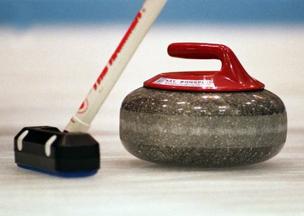
1ère phase : la pierre est immobile

La pierre est posée au sol, elle est immobile.

Faire l’étude mécanique du mouvement de la pierre.

Mots clés pour cette étude : poids, principe d’inertie, bilan de force.

2ème PHASE : la pierre est poussée
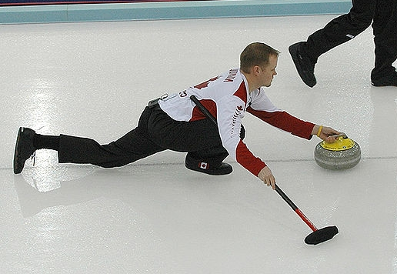
Pendant cette phase, le lanceur est en contact avec la pierre. La pierre est poussée à vitesse constante par le lanceur.

Faire l’étude mécanique du mouvement de la pierre.

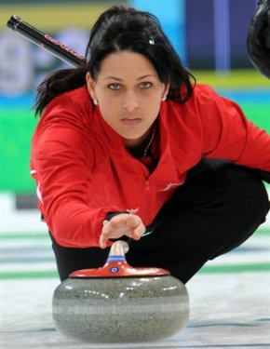
3ème PHASE : lâchée par le lanceur, la pierre glisse

La pierre, une fois lancée, est ralentie dans son mouvement.
Faire une étude mécanique.

Carmen Schaefer (équipe Suisse)
Jeux olympique de Vancouver en 2010

4ème PHASE : on frotte la glace devant la pierre!
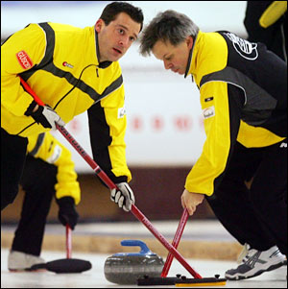
C’est à ce moment-là que 2 coéquipiers peuvent au besoin entrer en scène : ils frottent la glace sur le trajet de la pierre.

Quel est le but et l’impact sur le bilan de force précédent de ce « brossage » ? Faire l’étude mécanique de cette dernière phase.

Remarque : les phases 3 et 4 peuvent être inversées en fonction des directives du « skip » (capitaine)

Quelques exercices pour s’entrainer

Exercice 1
Une parachutiste saute depuis un hélicoptère en vol stationnaire à 2000 m d’altitude. Elle commence par se laisser tomber verticalement sans ouvrir son parachute. Sa vitesse augmente rapidement jusqu’à atteindre 30 m.s⁻¹. Elle ouvre alors son parachute et, en quelques secondes, sa vitesse passe de 30 à 5 m.s⁻¹ puis se stabilise. Elle descend alors avec un mouvement rectiligne uniforme jusqu’au sol. La masse du parachutiste avec son équipement est m=80kg. On prendra g=9,8 N.kg⁻¹

- En utilisant le texte, indiquer quelles sont les différentes phases du saut.
- Exprimer puis calculer le poids P du parachutiste avec son équipement.
- Dresser l’inventaire des forces qui s’exercent sur l’ensemble {parachutiste + parachute} une fois le parachute ouvert.
- Pour les 2 dernières phases du saut, préciser si les forces se compensent ou non.
- Dans le cas où elles se compensent, représenter les forces sur un schéma, sans souci d’échelle.
- Lors la vitesse se stabilise, le parachutiste est à 400 m du sol. Calculer la durée de la dernière phase du saut.

Exercice 2
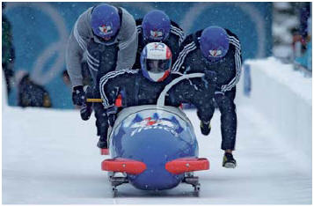
Lors d’une descente en bobsleigh à quatre, le départ est capital. Les quatre athlètes poussent le bobsleigh lors du démarrage. L’homme de tête, le pilote, monte à l’avant, suivi des trois autres.

Tous les mouvements seront étudiés à partir du moment où a été prise la photographie ci-dessous.

Dans quel référentiel peut-on dire que :

1)- Le pilote est immobile ?

2)- Le pilote avance ?

3)- Le pilote se déplace vers la gauche (en regardant la photo) ?

Exercice 3
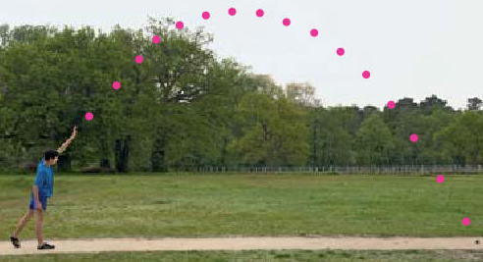
À l’aide d’une caméra immobile par rapport au sol, on a filmé une séance de « lancer du poids ». Un logiciel de pointage a permis de repérer la trajectoire du « poids ».
1)- Quel est le système étudié ? Dans quel référentiel son mouvement est-il étudié ?

2)- Citer deux observations qui prouvent que les forces exercées sur le « poids » ne se compensent pas.

Exercice 4
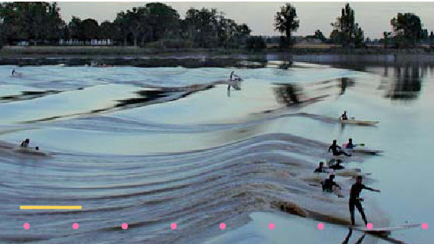
Le mascaret est un vague qui se forme lors de grandes marées et qui remonte le cours de certaines rivières.
En France, un des mascarets les plus spectaculaires s’observe sur la Dordogne près du village de Saint-Pardon.
Cette vague est surfée par de nombreux sportifs. Le document ci-dessous représente les différentes positions de l’avant de la planche d’un surfeur repérées toutes les 0,40 s.

1)- Quel est le système étudié ? Dans quel référentiel ?

2)- Que peut-on dire du mouvement du système ?

3)- Que peut-on dire des forces exercées sur le système ?

4)- Le segment jaune, situé dans le plan vertical du mouvement du surfeur, mesure 2,0 m. En déduire la valeur de la vitesse du surf.

Exercice 2

1)- Le pilote est immobile par rapport au bobsleigh : il est assis dans le bobsleigh.

2)- Le pilote avance par rapport à la ligne de départ. Il avance donc dans un référentiel terrestre.

3)- Le pilote se déplace sur vers la gauche, par rapport à son coéquipier situé à gauche sur la photographie lorsque ce dernier monte dans le bobsleigh.

Exercice 3

Le système étudié :

- Le « poids »

- Le référentiel : la caméra est immobile par rapport au sol.

- On étudie le mouvement du « poids » dans un référentiel terrestre.

Observations :

- L’observation de la chronophotographie permet de montrer que :

- La vitesse varie au cours du mouvement. Elle diminue lors de la phase ascendante et augmente lors de la phase descendante. Le système parcourt des distances variables pendant des durées égales.

- La trajectoire est curviligne, c’est une portion de parabole.

- D’après le principe de l’Inertie, comme le mouvement n’est ni rectiligne, ni uniforme, on peut affirmer que le système est soumis à des forces dont les effets ne se compensent pas.

Exercice 4

1) Système étudié et référentiel :

- Système étudié : la planche de surf.

- Référentiel d’étude : la berge, le sol : référentiel terrestre.

2) Mouvement du système :

- On remarque que le système est animé d’un mouvement rectiligne uniforme :

- Il parcourt des distances égales pendant des durées égales.

- La trajectoire est rectiligne : les points sont sensiblement alignés.

3) Forces exercées sur le système :

D’après le principe de l’Inertie, appliqué dans le référentiel lié à la berge, le surf est soumis à des actions dont les effets se compensent car il est animé d’un mouvement rectiligne uniforme

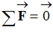

4)- Valeur de la vitesse du surf :

- Longueur de la marque jaune sur la photo :

- D (jaune ) = 2,0 m et sur l’image : d (jaune) = ………… cm

